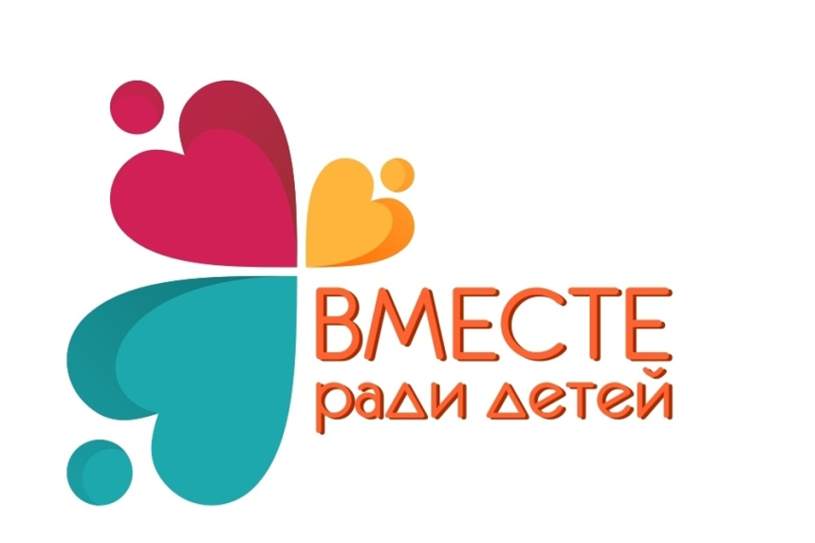
С 2 апреля 2019г. по 20 мая 2019г. в Липецкой области проходит месячник «Вместе ради детей».
Телефоны «горячей линии» для информирования граждан:
Единый общероссийский Детский Телефон доверия 8-800-2000-122
Телефон доверия ГУЗ «Липецкий областной наркологический диспансер» 8(4742) 43-00-98.
В течение месячника в прокуратуре области будет работать телефон «горячей линии» 27-34-27, позвонив по которому можно сообщить о фактах нарушения прав детей, семьи, о преступлениях и правонарушениях в отношении несовершеннолетних. «Горячие линии» будут также действовать во всех городских и районных прокуратурах. По каждому обращению граждан будет проведена проверка и приняты необходимые меры прокурорского реагирования.

